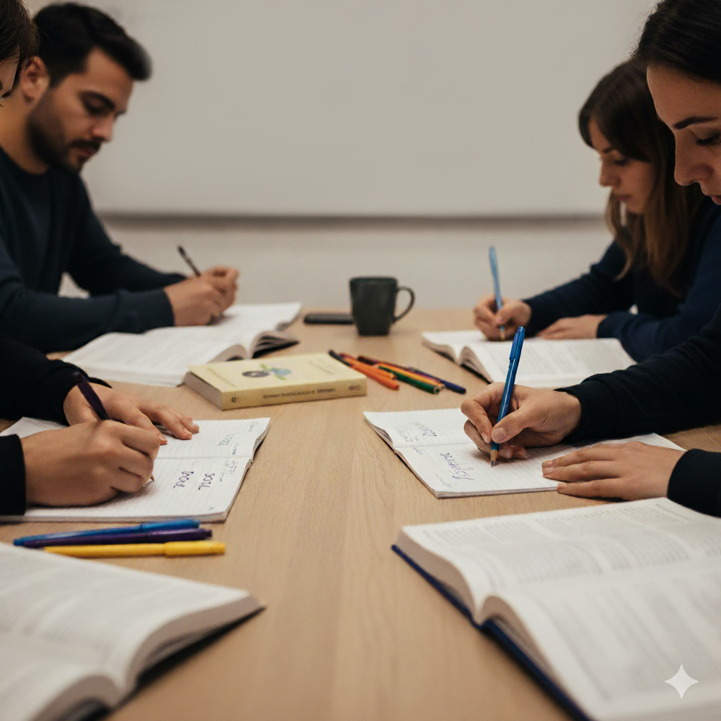


ΕΛΛΗΝΙΚΗ ΔΗΜΟΚΡΑΤΙΑ
ΥΠΟΥΡΓΕΙΟ ΠΑΙΔΕΙΑΣ ΘΡΗΣΚΕΥΜΑΤΩΝ ΚΑΙ ΑΘΛΗΤΙΣΜΟΥ
ΠΕΡΙΦΕΡΕΙΑΚΗ ΔΙΕΥΘΥΝΣΗ Π.Ε. & Δ.Ε. ΑΤΤΙΚΗΣ
ΔΙΕΥΘΥΝΣΗ ΠΡΩΤΟΒΑΘΜΙΑΣ ΕΚΠ/ΣΗΣ Δ΄ ΑΘΗΝΑΣ

Δωρεάν μαθήματα Ελληνικών για ενήλικες - Πρόσκληση
για εθελοντές/εθελόντριες εκπαιδευτικούς
Ο δήμος Αγίου Δημητρίου και η Διεύθυνση Πρωτοβάθμιας Εκπαίδευσης Δ΄ Αθήνας προσκαλούν εκπαιδευτικούς των κλάδων ΠΕ70 (Δασκάλων), ΠΕ02 (Φιλολόγων) και ΠΕ06 (Αγγλικής Γλώσσας), που επιθυμούν να προσφέρουν εθελοντικά μαθήματα Ελληνικών ή Αγγλικών σε γονείς μαθητών/μαθητριών που φοιτούν σε σχολεία του δήμου μας. Επισημαίνεται πως υπάρχει η δυνατότητα παροχής εκπαιδευτικού υλικού και υποστήριξης στους/στις διδάσκοντες/διδάσκουσες που θα προσφέρουν τις υπηρεσίες τους.
Τα μαθήματα θα διεξάγονται στο 13^{ο} Δημοτικό Σχολείο Αγίου Δημητρίου (Αργοστολίου 118, Αγ. Δημήτριος 173 42) και θα λαμβάνουν χώρα απογευματινές ώρες, ανάλογα με τη διαθεσιμότητα των εκπαιδευτικών και τη συμμετοχή των γονέων.
Στο τέλος του σχολικού έτους θα χορηγηθεί βεβαίωση τόσο στους/στις εκπαιδευτικούς που θα πλαισιώσουν εθελοντικά τη δράση, όσο και στους ενήλικες εκπαιδευόμενους.
Οι εκπαιδευτικοί μπορούν να εκδηλώσουν το ενδιαφέρον τους στην παρακάτω φόρμα: https://forms.gle/j7RwP3KVQv8PQXoJ7, έως την Παρασκευή 17/10/2025.
Τη δράση οργανώνουν οι Συντονίστριες Εκπαίδευσης Προσφύγων Πρωτοβάθμιας Εκπαίδευσης, κ. Εύα Παπαχριστοπούλου & Τζωρτζίνα Χουντάλου, σε συνεργασία με την Αντιδήμαρχο Παιδείας & Πολιτισμού κ. Άντζυ Σαραβελάκη. Για περισσότερες πληροφορίες, οι ενδιαφερόμενοι/-ες εκπαιδευτικοί και γονείς/κηδεμόνες μπορούν να επικοινωνούν στο τηλέφωνο: 694 92 92 993.
Η παρούσα πρωτοβουλία εντάσσεται σε ένα ευρύτερο πλαίσιο ενίσχυσης και υποστήριξης των οικογενειών με προσφυγικό ή μεταναστευτικό υπόβαθρο, αλλά και κάθε ενήλικα που επιθυμεί να βελτιώσει τις γλωσσικές του δεξιότητες. Μαζί, προωθούμε την κοινωνική ένταξη και δημιουργούμε ευκαιρίες για όλους.

